
Государственное учреждение социального обслуживания
«Красночикойский комплексный центр «Черёмушки»
Забайкальского края

Рекомендация для родителей в рамках
организации деятельности специализированной социальной службы
«Домашний микрореабилитационный центр»

Профилактика нарушения осанки
Профилактика нарушений осанки включает в себя:

- Сон на твердой постели с ортопедическим матрасом и подушкой
- Контроль за равномерной нагрузкой на позвоночник
- Использование удобной мебели и хорошее освещение на рабочем месте
- Привычку удержания правильного положения тела при работе за столом
- Подбор удобной обуви с ортопедическими стельками
- Сбалансированное питание
- Соблюдение режима дня
Постоянную двигательную активность
Комплекс простых и эффективных упражнений,
которые можно выполнить дома:

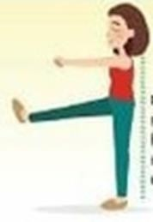 | Стоя у стены, вытянуть руки вперед.  Поднять прямую ногу, не теряя касания со стеной. | 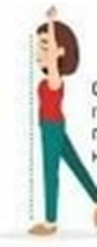 | Стоя лицом к стене, Поднять руки вверх, Попеременно отводить ноги назад.
 | Стоя у стены, подтянуть руками к животу ногу,  Согнутую в колене, не теряя касания со  стеной. | 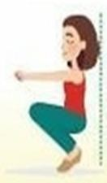 | Стоя у стены, прикасаться к ней.  Руки вперед, приседать и выпрямляться,  Касаясь стены затылком и туловищем.
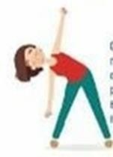 | Стоя у стены, принять правильную осанку,  Развести руки в стороны,  Выполнять наклоны вправо и влево. | Все упражнения повторять по 20 раз каждый день.
Упражнения и игры для профилактики и коррекции нарушения осанки:
«Качалочка»
На лесной полянке играли медвежата, смешно покачиваясь на спине. Давайте мы тоже попробуем так покачаться.
Лечь на спину, ноги вместе. Сгибая ноги, прижать колени к груди и обхватить их руками. Покачаться на спине вправо и влево. Пауза. Повторить 3 раза.
Результат: улучшение функции вестибулярного аппарата, укрепление связочно-мышечного аппарата туловища и конечностей.

«Морская звезда»
Лёжа на животе, поднять руки и ноги в стороны.
Результат: формирование правильной осанки, улучшение координации движений.
«Потягивание»
Лёжа на спине, потянуть левую ногу вперёд, а левую руку вытянуть назад за голову вдоль туловища. То же самое повторить другой ногой и рукой. Затем двумя ногами и руками вместе.
Результат: укрепление мышечного корсета позвоночника, связочно-мышечного аппарата ног и рук.
«Паровозик»
Сидя, ноги слегка согнуты в коленях, а руки в локтях прижаты слегка к туловищу. Двигаемся по полу вперёд, помогая только ногами. Руки выполняют круговые движения, имитируя вращательные движения колёс. Остановиться через 2-3 минуты, пауза, затем продолжить движение. Повторить, двигаясь назад.
Результат: формирование правильной осанки, укрепление связочно-мышечного аппарата туловища и нижних конечностей.
«Черепахи»
Встать на четвереньки с опорой на колени и кисти рук. Передвигаться вперёд, одновременно переставляя правую руку и левую ногу, затем левую руку и правую ногу. Спина ровная, голову приподнять.
Результат: формирование правильной осанки, укрепление мышечного корсета позвоночника, развитие координации движений в крупных мышечных группах верхних и нижних конечностей.

с. Красный Чикой
2024 г.

